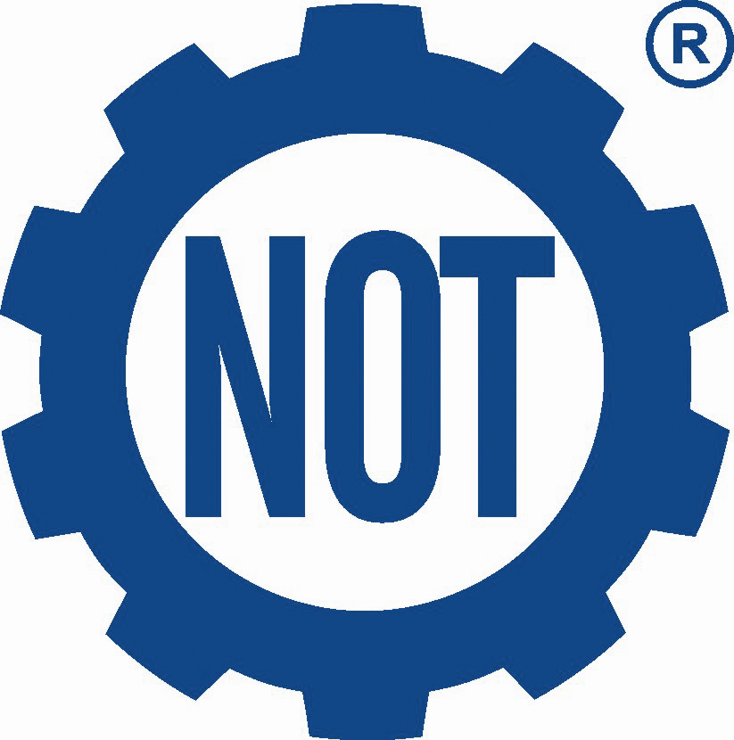

OGÓLNOPOLSKI KONKURS SZKOLNY

MŁODY INNOWATOR
IX edycja 2015/2016
Tytuł roboczy: „Mamy pomysł na produkt przyszłości”



Organizatorzy:
Federacja Stowarzyszeń Naukowo-Technicznych NOT
Towarzystwo Kultury Technicznej
Terenowe Jednostki Organizacyjne NOT
Stowarzyszenie Polskich Wynalazców i Racjonalizatorów

Adresaci konkursu:
uczniowie szkół podstawowych (kl. IV, V, VI),
gimnazjalnych i ponadgimnazjalnych

Patronat honorowy
Minister Edukacji Narodowej

Patronat medialny
Przegląd Techniczny – najstarsze czasopismo techniczne – 149 lat

Cel konkursu
Rozwijanie twórczego myślenia i krzewienie innowacyjnych postaw u dzieci i młodzieży.
Konkurs spełnia ważny aspekt wychowawczy – uczy pracy zespołowej od pomysłu do realizacji.
Udział w Konkursie daje uczniom szansę osiągnięcia pierwszego poważnego sukcesu. Laureaci Konkursu otrzymują nagrody rzeczowe. Najlepsze prace są przedstawiane na krajowych i międzynarodowych wystawach wynalazków.
Tematem innowacyjnego projektu jest dowolne rozwiązanie techniczne.
Rozwiązanie to może być udoskonaleniem już istniejącego produktu lub nowym oryginalnym pomysłem.
Zaleca się, aby projekt był jak najprostszy w myśl reguły „Im prostsze tym lepsze”.

Konkurs przebiega w trzech etapach:

Etap I – eliminacje szkolne do 1 marca 2016
Etap II – eliminacje okręgowe do 31 marca 2016

Etap III – eliminacje ogólnopolskie do 10 maja 2016

Rozstrzygnięcie konkursu i wręczenie nagród laureatom - pierwsza dekada czerwca 2016 r.
Do pobrania:
REGULAMIN KONKURSU
FORMULARZ ZGŁOSZENIA
WSKAZÓWKI DLA UCZESTNIKÓW KONKURSU
Kontakt: e-mail: ewa.lukasik@not.org.pl; tel. 22 336-12-81
www.not.org.pl; nowa strona – www.eNOT.pl

